ORODJA IN STROJI ZA OBDELAVO KOVIN (povzetek – delovni list)

1. Postopke zarisovanja in merjenja izvajamo z zarisovalnimi in merilnimi pripomočki. Zapiši imena orodij na sliki ter namen uporabe!
Orodje | Namen
Šestilo za kovine | Zarisovanje lokov ali krogov
Zarisovalna igla | Označevanje ali risanje na kovino
Svinčnika | Zarisovanje
Pomično merilo | Merjenje debelin, lukenj, globin
Kotnik | Risanje pravokotnic
Tračni meter | Merjenje razsežnosti (dimenzij)
Trikotnika | Merjenje in risanje kotov
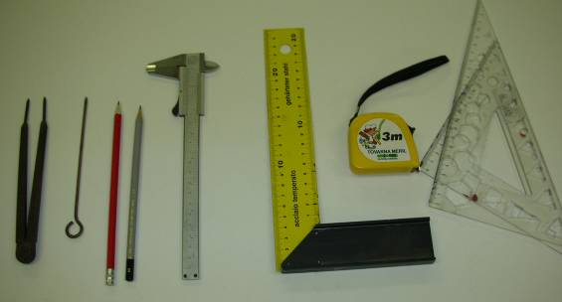
2. Pri obdelavi kovin velikokrat uporabljamo orodja, ki so prikazana na sliki. Pravilno imenuj prikazano skupino orodij in zapiši, čemu služijo!
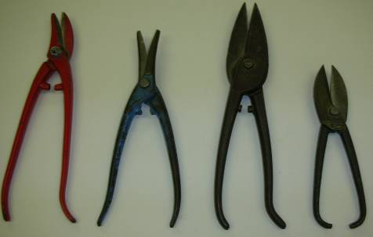
Orodja se imenujejo škarje za kovine

Namenjene so za rezanje ravnih ali okroglih rezov v pločevino

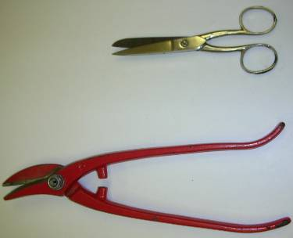
V čem so bistvene razlike med prikazanima orodjema?
po namenu uporabe; zgornje so za striženje mehkejšega materiala npr.:papirja, tekstila.., spodnje za rezanje (striženje) tršega materiala npr.: pločevine

Zakaj? zaradi trdote materiala; za trši material mora biti rezilo krajše in imeti daljši ročaj(vzvod)

3. Pri preoblikovanju kovin pogosto uporabljamo orodja in pripomočke, ki so prikazani na naslednjih slikah. Zapiši njihova imena in namen uporabe!

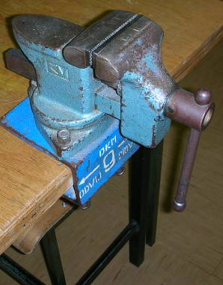
Ime pripomočka: namizni primež (vpenjalo)

Namen uporabe: za vpenjanje(stiskanje) obdelovancev pri obdelavi

Posebna varnost pri uporabi (delu): uporaba zaščitnih rokavic, predpasnika, zaščitnih očal

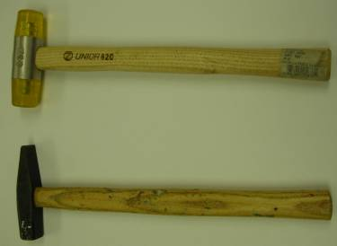
Vrsta orodja: plastčno kladivo (kladivo s plastičnim nastavkom)
Namen uporabe: za ravnanje pločevine

Vrsta orodja: kovinsko kladivo (ključavničarsko kladivo, kladivo s kovinskim nastavkom)
Namen uporabe: je univerzalen za spajanje gradiv z žičniki, ravnanje, kovanje služijo učinkovitemu prenosu sile na točno določeno mesto.
Skupina orodij, ki so prikazana na sliki se imenuje _________________________________.
Zapiši natančnejše ime posameznega orodja in pripiši, čemu je namenjeno!
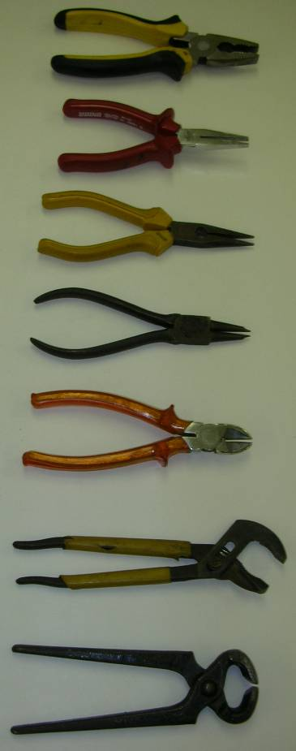
Ime orodja Namen uporabe
Kombinirane klešče vsestranska uporaba, za oprijem obdelovanca ali ščipanje žice..

Klešče ploščate čeljusti za oprijem in krivljenje žice
(zlatarske)

Telefonske klešče za oprijem in krivljenje žice, vodnikov
(s polokroglimi čeljusti)

Klešče za seger obročke za vstavljanje in odstranjevanje seger obročkov

Stranske ščipalne klešče za ščipanje žice, vodnikov

Papiga klešče za oprijem večjih okroglin, cevi..
(papagajke) spajanje vodovodnih priključkov na cevi

Čelne ščipalne klešče za odstranjevanje žičnikov, ščipanje žice

4. Gradiva velikokrat obdelujemo s postopki odrezovanja.
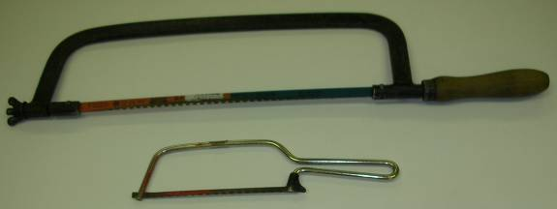
Ime orodja: locnata žaga za kovine

Namen uporabe: za razrez manjših kovinskih polizdelkov, profilov, žic…
Posebna varnost pri uporabi (delu): uporaba zaščitnih rokavic, predpasnika, smo pozorni, da se ne poškodujemo


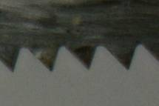
Sliki prikazujeta rezili žage za kovino in žage za les.
Zakaj takšna razlika v velikosti zob?
zaradi gostote in trdote gradiva pri razrezu obdelovanca

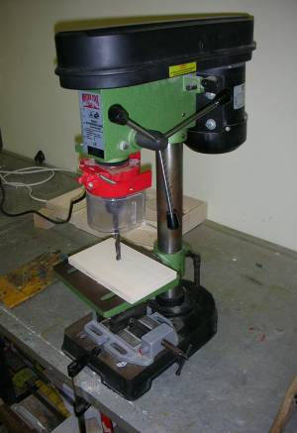
Kako se imenuje stroj, prikazan na sliki? Namizni vrtalni stroj
Čemu je namenjen? Vrtanju izvrtin (lukenj) v les, umetne snovi in kovine.
Za obdelavo potrebuje orodje, ki se imenuje sveder

Opiši postopek obdelave gradiv s tem strojem (ne pozabi na varnost)!
Za osebno varnost si najprej nadenem zaščitne rokavice in očala. Za oporo svedru na vrtalnik postavim podlago. Nanjo položim obdelovanec, ki mu želimo izvrtati luknjo. Glede na velikost in obliko obdelovanca le-tega po potrebi držim z roko ali ga primem s kleščami ali vpnem v strojni primež. V vpenjalno glavo vpnem sveder primerne debeline(Ø) in izvrtam luknjo. Pri vrtanju spustim sveder do obdelovanca in ga počasi podajam v globino, kot je to potrebno. Po končanem delu izklopim vrtalnik in počistim nastale odpadke.
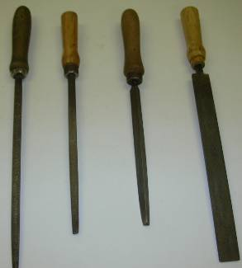
Katero vrsto orodij prikazuje slika? pile
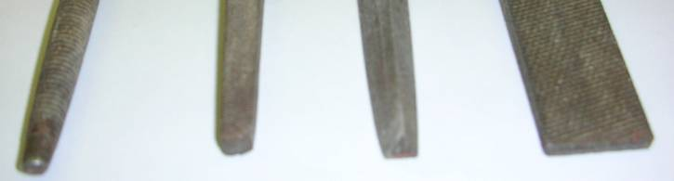
Glede na obliko
preseka jih
razdelimo na:
- okrogle,
- kvadratne,
- trikotne in - ploščate.
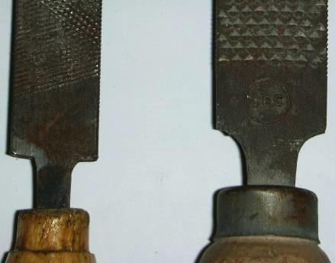
Obdelavi kovin je namenjena pila s številko 1.

Po čem to spoznaš? Po obliki in višini naseka.

Čemu je namenjena pila z oznako 2? Za obdelavo lesa.

Kako z eno besedo imenujemo te pile? Rašplja ali rašpa

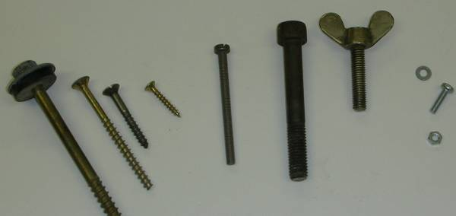
5. Sestavne dele je potrebno spojiti.
Če lahko dele ponovno razstavimo, govorimo o razstavljiva zveza.
Kako se imenujejo na sliki prikazani strojni elementi (gradniki) za izvedbo razstavljivih zvez?
vijaki

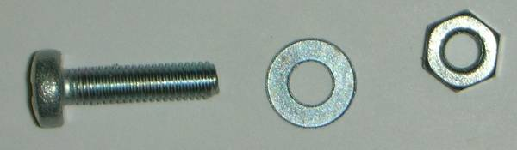
Pravilno imenuj sestavne dele za izvedbo vijačne
zveze:

1 – vijak (glava in steblo)
2 - podložka
3 - matica
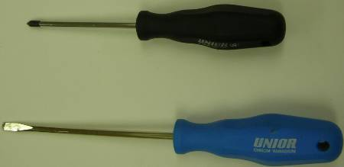
Za privijanje vijakov potrebujemo posebno orodje.
Orodji na sliki spadata v skupino z imenom izvijač.

Delimo jih na:
1 – križne izvijače

2 – ploščate izvijače
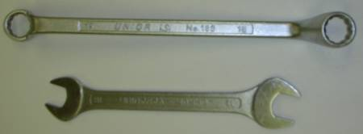

Slika prikazuje ključa

1 – obročni ključ
2 - viličasti ključ

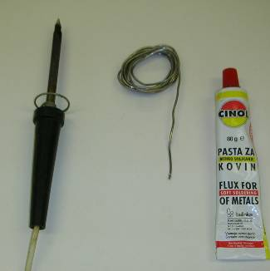
Kadar delov ne moremo ponovno razstaviti ali če pri razstavljanju uničimo spojni element, govorimo o nerazstavljivi zvezi.

Kako se imenuje postopek spajanja kovin, ki ga izvedemo s priborom, ki je prikazan na sliki? Lotanje ali spajkanje

Pravilno imenuj dele pribora, ki so prikazani na sliki!
1 – lotalnik ali spajkalnik, 2 – lot ali spajka, 3 – pasta za razmastitev mastnih površin
Med nerazstavljive zveze spadajo tudi varjenje, lepljenje in kovičenje. Kako se imenuje spojni element pri kovičenju? kovica.

